Nguồn: 20261109_4.docx — Bug 2
Dieu van da phat lenh cho lai xe
https://vantai.tingting.vip/dispatch-detail
Nhung man hinh lai xe khong hien
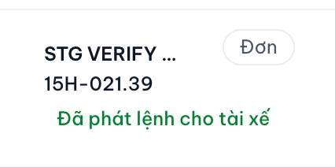
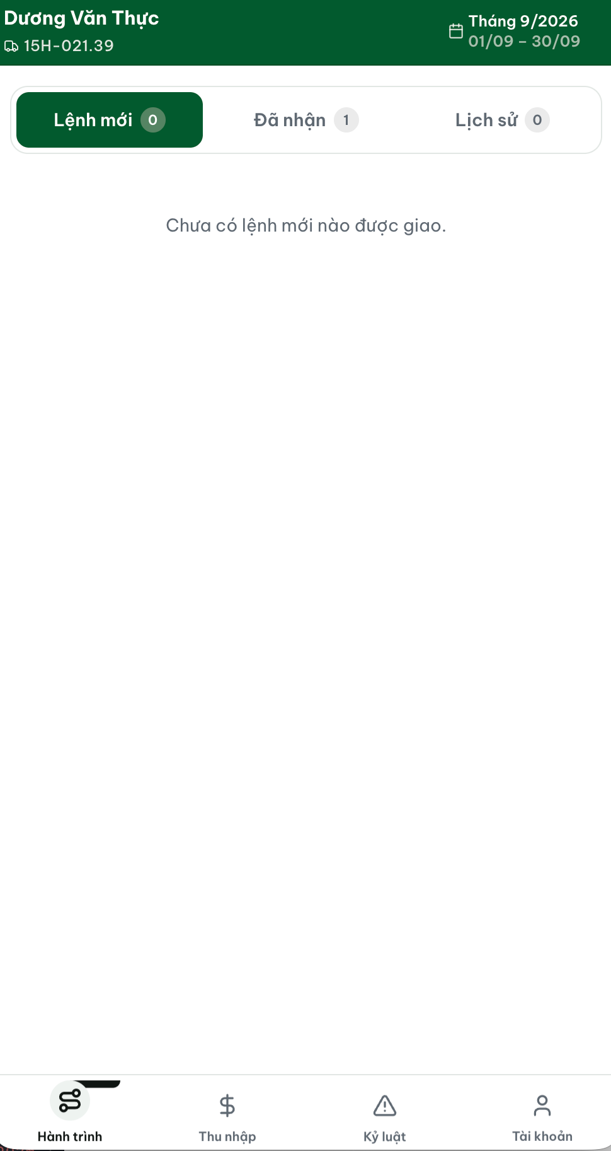
Trạng thái: QA PASSED — không tái hiện được lỗi trên HEAD. Chuỗi phát lệnh → màn hình lái xe hoạt động end-to-end (chứng minh live 2 vai trò). Nghi phạm chính: phát lệnh thực ra bị CHẶN bởi validation 409 (container thiếu tuyến đường, hoặc rơ-moóc lệch loại container) → chuyến chưa từng được tạo → màn hình lái xe đúng là trống. Nếu còn tái hiện: cần mã lô + tài khoản tài xế cụ thể.

Tiêu chí nghiệm thu:
1. Tái hiện được chuỗi: điều độ bấm Phát lệnh → chuyến được tạo → lệnh xuất hiện trên màn hình tài xế (tab Lệnh mới) với đúng thông tin lô.
2. Chẩn đoán được lý do 'không hiện' của người báo lỗi — hoặc bác bỏ lỗi trên HEAD bằng evidence.

[2026-09-13] QA PASSED — KHÔNG tái hiện được lỗi như mô tả trên HEAD: chuỗi phát lệnh → màn hình tài xế chạy đúng end-to-end. Evidence: qa/2026-09-13_20261109_4-bug2-driver-dispatched-order/
• Trước: tài xế quyet (Lê Văn Quyết, xe 60C-34567) — tab 'Lệnh mới 0' (ảnh d1).
• Điều độ dieuvan mở dialog Phát lệnh · OOLU5705243 thật trên /dispatch-detail, chọn xe 60C-34567 (ảnh d2, d3 — sau khi gán route cho container, dialog OK).
• Bấm Phát lệnh → thành công (ảnh d5: dialog đóng). DB xác nhận: trips row 4503 TRP-202609-0008, CREATED, driver 3, truck 3, route 3, trailer 306 + notification 5001 'TRIP_DISPATCHED — Lệnh điều xe mới' gửi tài xế (restore-transcript.txt).
• Sau: màn hình tài xế quyet — tab 'Lệnh mới 1' với đúng tấm card: SUNRISE+ SJ / OOLU5705243 / 20'DC / Seal SL3935951 / NÂNG Cảng Hải Phòng → HẠ KCN Thăng Long, Hải Dương / 'Ưu tiên giao trước 16h' (ảnh d6); bấm 'Xem chi tiết & Nhận lệnh' mở detail đúng lô (ảnh d7).
• Sau khi restore dữ liệu test: tài xế về 'Lệnh mới 0', detail của chuyến đã xóa báo lỗi đúng cách (ảnh d8) — bảng lệnh trung thực theo DB.
• Mã nguồn khớp: driver-journey-board.service.ts lọc trips.driverId = tài xế của user đăng nhập, status IN ('CREATED','IN_TRANSIT','COMPLETED') → lệnh vừa phát (CREATED) PHẢI hiện. Code trên build staging bed47fd8 cũng vậy.
Chẩn đoán cho hiện tượng của người báo lỗi (vantai.tingting.vip): phát lệnh có thể đã bị CHẶN bởi validation 409 nên chưa từng có chuyến — 2 gate đều gặp thật trong QA này: (1) 'Container chưa có tuyến đường hợp lệ' (FCL lấy route từ shipment_containers.route_id, seed lô OOLU5705243 không có), (2) 'Rơ-moóc không phù hợp với loại container' (container 20'DC cần rơ-moóc 20FT — dữ liệu seed KHÔNG có xe nào kéo rơ-moóc 20FT). Cả 2 lỗi hiển thị ngay trong dialog (không phải toast tắt mất). Đã stage dữ liệu để qua 2 gate và chứng minh phần còn lại của chuỗi hoạt động; dữ liệu stage đã RESTORE đủ (bảng trong REPORT.md).
Lưu ý bên lề (ngoài scope task, đã ghi tracker): dialog gợi ý sẵn xe 60C-12345 (kéo rơ-moóc 40FT) cho container 20'DC — gợi ý mà backend chắc chắn chặn. Gợi ý xe chưa xét tương thích rơ-moóc/loại cont.
Ảnh minh họa (đính kèm):
